Компилируем нашу программу с ключами «-fno-stack-protector -no-pie — g»
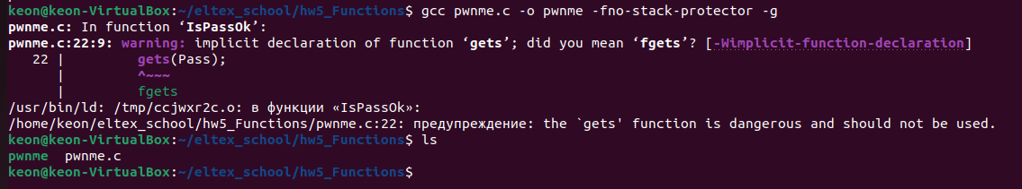
Для того, чтобы узнать адрес строки, где выводится «Access granted!», нам нужно поставить на ней брикпоинт, запустить программу и ввести пароль правильно. После того, как наша программа остановилась, пишем «info line» и получаем адрес нужной нам строки
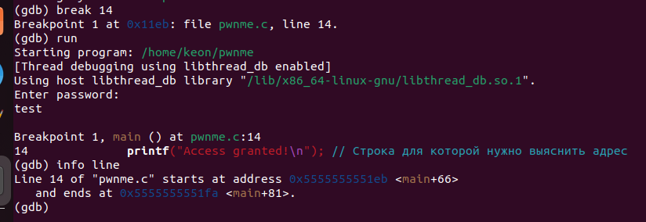
Так-же, есть способ узнать адрес строки немного быстрее — после установки точки останова просто пишем «info breakpoint» и получаем адрес нужной нам строки
(ещё есть способ узнать адрес этой строки, продиссасемблировав функцию main, и каким-то магическим способом узнать её адрес, но я его вообще не понял и был бы рад, если бы Вы объяснили мне в ответе на задание, как это можно сделать)

Теперь самое интересное: чтобы из функции IsPassOk прыгнуть в нужный нам адрес, нам для начала нужно просто переполнить буффер + положить 8 байт вместо RBP (А в каком случае не 8? Был бы рад, если бы вы как-нибудь пояснили этот вопрос в ответе тоже!!!) для х64 или 4 байта для х32, после чего мы попадаем в адрес возврата, вместо которого и вписываем нужный нам адрес и попадаем на «Access granted!»
